
муниципальное образовательное учреждение
Центр дополнительного образования детей
"Пост № 1" г.Волгограда

Утверждены

приказом

МОУ Центра «Пост № 1»

от 19.03.2015 № 10

Методические рекомендации

О правилах ношения формы одежды и знаков различия кадетами

муниципальных образовательных учреждений Волгограда

Волгоград 2015

Правила ношения кадетской формы

Рекомендуемая форма одежды
кадет МОУ Волгограда
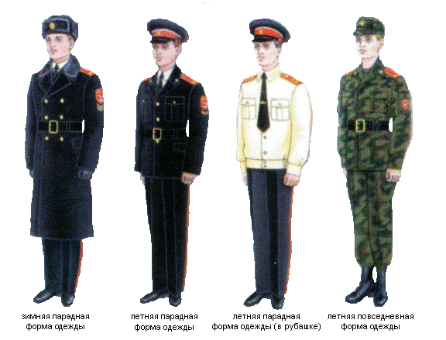
Правила ношения военной формы строго регламентируются Приказом Минобороны РФ.
Кадеты носят военную форму одежды следующих видов:
- парадную — при участии в парадах и на официальных мероприятиях с участием кадетов; в дни праздников воинской части; при получении государственных наград; при вручении классу знамени; при подъеме Военно-морского флага на корабле; при назначении в состав почетного караула; при несении службы часовыми по охране знамени. Разрешается ношение парадной формы одежды в выходные дни, во внеслужебное время;
- полевую — на учениях, занятиях;
- повседневную — во всех остальных случаях.

Общие положения:
1. Военная форма одежды – это унифицированный по существенным внешним признакам комплект предметов военной одежды и военной обуви (обмундирование), а также военного снаряжения, предназначенный для ношения кадетами.
2. К существенным внешним признакам военной формы одежды относятся в совокупности:
- конструкция и цвет обмундирования и военного снаряжения;
- декоративно-различительные элементы установленных цветов – канты, лампасы, околыши фуражек, поля и просветы на погонах;
- фурнитура установленных образцов;
- погоны (погончики) установленных видов.
3. Погоны (погончики) – специальные элементы военной одежды, предназначенные для размещения знаков различия по воинским званиям и знаков различия по функциональному предназначению. Знаки различия по воинским званиям военнослужащих носятся только на установленных предметах военной формы одежды.
На погонах (погончиках) старшин, сержантов и ефрейторов (старших матросов) в соответствии с воинским званием размещаются поперечные (для старшин и главных корабельных старшин – продольные) нашивки из галуна золотистого цвета; на погонах к курткам полевым – защитного цвета, а в случаях, когда полевая форма одежды используется в качестве повседневной, – золотистого цвета. Нашивки крепятся с подгибкой краев на изнаночную сторону погона (погончика): продольная нашивка – посередине, по всей длине погона (погончика), поперечные нашивки – с промежутками 2 мм друг от друга. Либо специальные металлические угольники (приложение №1).
4. Кадеты носят прямоугольные погоны двух видов (приложение№ 2) – на кителях, куртках зимних, на куртках шерстяных, рубашках, на куртках камуфлированного цвета:
- с трапециевидными верхними краями, с полями цвета ткани военной одежды, без кантов или с кантами установленных цветов;
- кадеты полицейских кадетских классов носят погоны с полем специального переплетения темно-синего цвета с кантами красного цвета;
- кадеты военно-морских образовательных учреждений носят погончики прямоугольные, из ткани военной одежды, без кантов или с кантами установленных цветов;
- на погонах размещены буквы золотистого цвета, обозначающие принадлежность к кадетскому образовательному учреждению (КК). Высота буквы – 20 мм, расстояние от нижнего края погона до буквы – 15 мм.
- на погонах (погончиках) кадетов военно-морских образовательных учреждений размещается якорь, обвитый канатом, золотистого цвета. Высота якоря – 34 мм, расстояние от нижнего края погона до якоря – 10 мм, от нижнего края погончика до якоря – 8 мм.
5. На военной одежде носятся государственные и ведомственные награды, знаки различия кадетов, ведомственные знаки отличия и другие геральдические знаки, учрежденные в установленном порядке.
6. Существенными признаками знаков различия и ведомственных знаков отличия являются: сочетание расцветки и конфигурации, наличие официальных эмблем и геральдических элементов.
7. Аксельбант носится по особому указанию командира. Для всех кадетов: аксельбант – плетёный шнур с металлическим наконечником и петлями. Шнур серебристого, наконечник золотистого цвета. Аксельбант прикрепляется тканевым хлястиком на правом плече под погоном. Плетёный конец аксельбанта пристегивается нитяной петлей на пуговицу, пришитую под правым лацканом мундира, на вторую сверху пуговицу шинели и на верхнюю форменную пуговицу под правым лацканом куртки летней.
8. Предметы военной формы одежды кадеты обязаны носить установленных образцов, исправными, чистыми и отутюженными. Брюки должны иметь продольные заглаженные складки (на передних и задних половинках брюк). На других предметах военной одежды складки не заглаживаются.
Предметы военной одежды носят застегнутыми на все пуговицы.
Военная обувь при ношении военной формы одежды должна быть установленного образца, в исправном состоянии и вычищена.
Погоны, знаки различия должны быть правильно и аккуратно пришиты (прикреплены). Погоны и шевроны – чистые, не мятые, без вставок. Металлические знаки различия кадетов не должны быть деформированы, иметь сколов эмали и потертостей.
Ношение формы одежды в учебное время является строго обязательным.
Нарукавные знаки различия
Нарукавные знаки различия представляют собой многоцветное изображение определенных настоящим Описанием символов на тканевом поле. Знаки размещают на предметах военной формы одежды в соответствии с Правилами ношения военной формы одежды военнослужащими Вооруженных Сил (приложение №3).
1. Нарукавный знак различия по принадлежности к кадетским корпусам и классам (кроме авиации):
- знак в виде щита с заостренной нижней и выпуклой верхней сторонами, в центре которого расположено изображение перекрещенных пера для письма и шпаги, а в нижней части – раскрытой книги. В верхней части знака надпись "РОССИЯ". По периметру поля знака проложен кант. Надпись и кант – золотистого цвета, перо, шпага и книга – белого (серебристого) цвета, поле знака – красного цвета. Размеры знака (по внешним сторонам канта) – 86 x 64 мм.
2. Нарукавный знак различия по принадлежности к кадетским корпусам и классам авиации:
- знак такой же, но на поле голубого цвета.
3. Нарукавный знак различия по принадлежности к морским кадетским корпусам и классам:
- знак в виде щита с заостренной нижней и выпуклой верхней сторонами, в центре которого расположено изображение перекрещенных пера для письма и морского кортика, а в нижней части – раскрытой книги. В верхней части знака надпись "РОССИЯ". По периметру поля знака проложен кант. Надпись и кант – золотистого цвета, перо, кортик и книга – белого (серебристого) цвета, поле знака – черного цвета. Размеры знака (по внешним сторонам канта) – 86 x 64 мм.
Нарукавный знак различия по принадлежности к кадетским образовательным учреждениям носят на внешней стороне левого рукава – на куртках зимних, кителях, куртках шерстяных, на куртках камуфлированного цвета.
4. Нарукавные знаки различия по курсам обучения, годам обучения воспитанников кадетских корпусов и классов (приложение № 4):
- знак в виде угольников золотистого цвета, на поле красного, голубого, черного цветов, в соответствие с направлением вида классов. Размеры знака: длина угольников – 64 мм, ширина угольников – 10 мм. Число угольников на знаке – от одного до пяти.
Нарукавные знаки различия по годам обучения воспитанники и кадеты носят на внешней стороне левого рукава и располагают углом вниз на расстоянии 10 мм ниже нарукавного знака различия по принадлежности к кадетским образовательным учреждениям.

Эмблемы (петличные знаки различия)

Петличные знаки различия – металлические эмблемы золотистого и защитного цвета, представляющие собой изображение определенных символов и имеющие приспособление для крепления. Эмблемы размещаются на погонах или в углах воротников предметов военной формы одежды в соответствии с Правилами ношения военной формы одежды.
Носят петличные знаки Сухопутных войск, видов, родов войск Вооруженных Сил – металлические золотистого цвета, при полевой форме – защитного цвета, а в особых случаях, если полевая форма одежды используется в качестве повседневной – золотистого цвета.

Знаки принадлежности

Знаки различия по принадлежности военнослужащих представляют собой нарукавные и нагрудные знаки. Шевроны по принадлежности к видам и родам войск Вооруженных Сил, располагаются на внешней стороне левого рукава предметов военной одежды, а по принадлежности к конкретным воинским формированиям располагаются на внешней стороне правого рукава предметов военной одежды.
Нарукавный знак различия по принадлежности к конкретному кадетскому образовательному учреждению носят на внешней стороне правого рукава – на куртках зимних, кителях, куртках шерстяных, на куртках камуфлированного цвета.
Кадеты казачьих корпусов и классов носят нарукавные и нагрудные знаки различия по принадлежности к конкретному воинскому формированию с отличительными элементами, указывающими их принадлежность к войсковым казачьим классам.
Нарукавные знаки размещаются: на расстоянии 80 мм от верхней точки рукава до верхней точки нарукавного знака.
Нагрудные знаки различия по принадлежности к конкретным воинским формированиям располагаются на левой стороне, на расстоянии 10 м ниже лент государственных наград, знаков отличия ВС и иных геральдических знаков, а при их отсутствии – на их месте.

Ношение нагрудных знаков

Нагрудные знаки располагают на правой стороне груди, при этом в одном ряду должно быть не более трех знаков.
Знаки размещают: на кителе, на куртке летней камуфлированного цвета.
Кадетам казачьих корпусов и классов разрешено ношение на военной форме одежды нагрудных знаков различия по принадлежности к казачьему обществу и установленных им наград.

Худяков Дмитрий Александрович,
заместитель директора
по военно-патриотическому воспитанию
МОУ Центра «Пост № 1»

Используемая литература:
1.Указ Президента российской Федерации от 11 марта 2010 г. № 293 (ред. От31.07.14г.) «О военной форме одежды, знаках различия военных и ведомственных знаках отличия».
2. Приказ Министра обороны Российской Федерацииот 14 января 1998 г. № 15 прил.4 «Об описании предметов военной формы одежды военнослужащих Вооруженных Сил Российской Федерации».
3. Приказ Министра обороны Российской Федерации от 03 сентября 2011 г. № 1500 «О Правилах ношения военной формы одежды изнаков различия военнослужащими Вооруженных Сил Российской Федерации, ведомственных знаков отличия и иных геральдических знаков и особой церемониальной формы одеждывоеннослужащих почетного караула Вооруженных Сил Российской Федерции».
4.Приложение к Приказу Министра обороны СССР от 16 февраля 1971 года № 29 «Об внесении изменении особой парадной формы одежды для личного состава рот почетного караула».
5. Приложение №1 к Приказу Министра обороны СССР от 1988 года № 250.

Приложение № 1
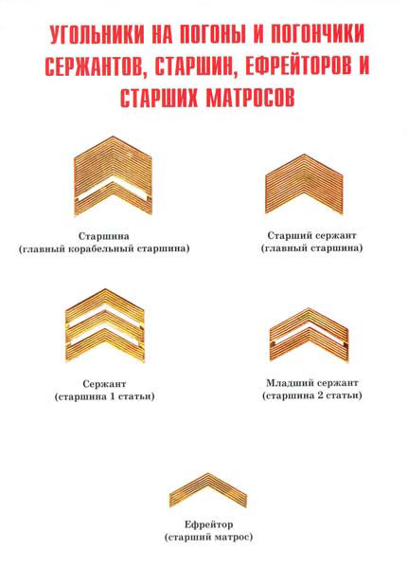

Приложение № 2.
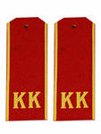

Приложение № 3
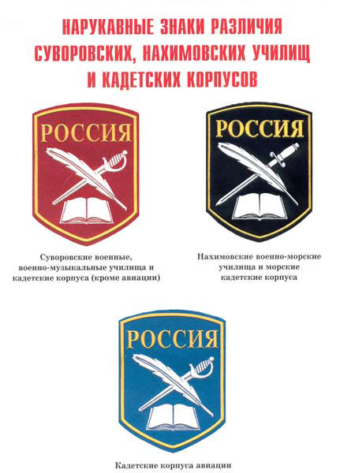
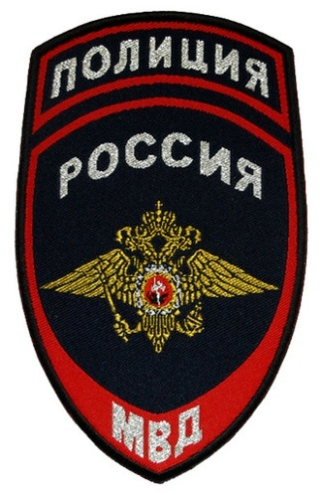 пример: шеврон направления кадетского класса

Приложение № 4

